 | Escola SENAI “A. Jacob Lafer” UFP - 1.18 |  |  | Aprovado por: | NOTA:
Componente Curricular: Tipografia e cores
Aluno: Carlos Cerqueira Aguiar |  | Turma  1DB |  | Número:3
Aluno: Gabriel Ortolani |  |  |  | Número:7
Professor(a)(s): |  |  |  | Data: 10/09/2024
Curso: Técnico de Desenvolvimento de Sistemas

ATIVIDADE DE PESQUISA
Busque na web um site que segue todo o conteúdo aprendido e um site que não atende as normas e padrão.
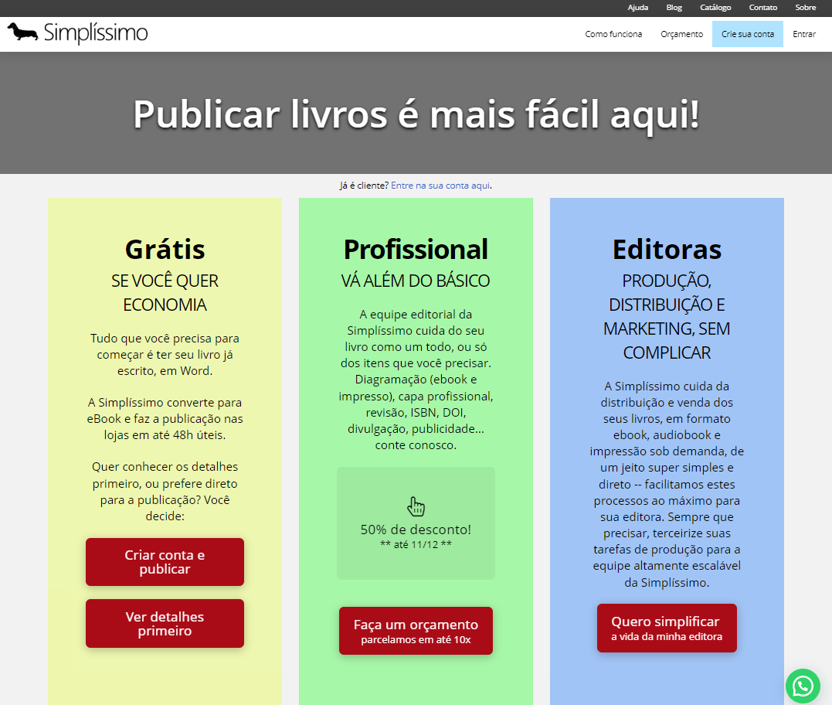
Em grupo:​ Apresente o resultado da pesquisa com detalhes das suas escolhas; ​
Quais as vantagens/ desvantagens em cada site? ​ Como é possível resolver os problemas?

Site que segue a tipografia:


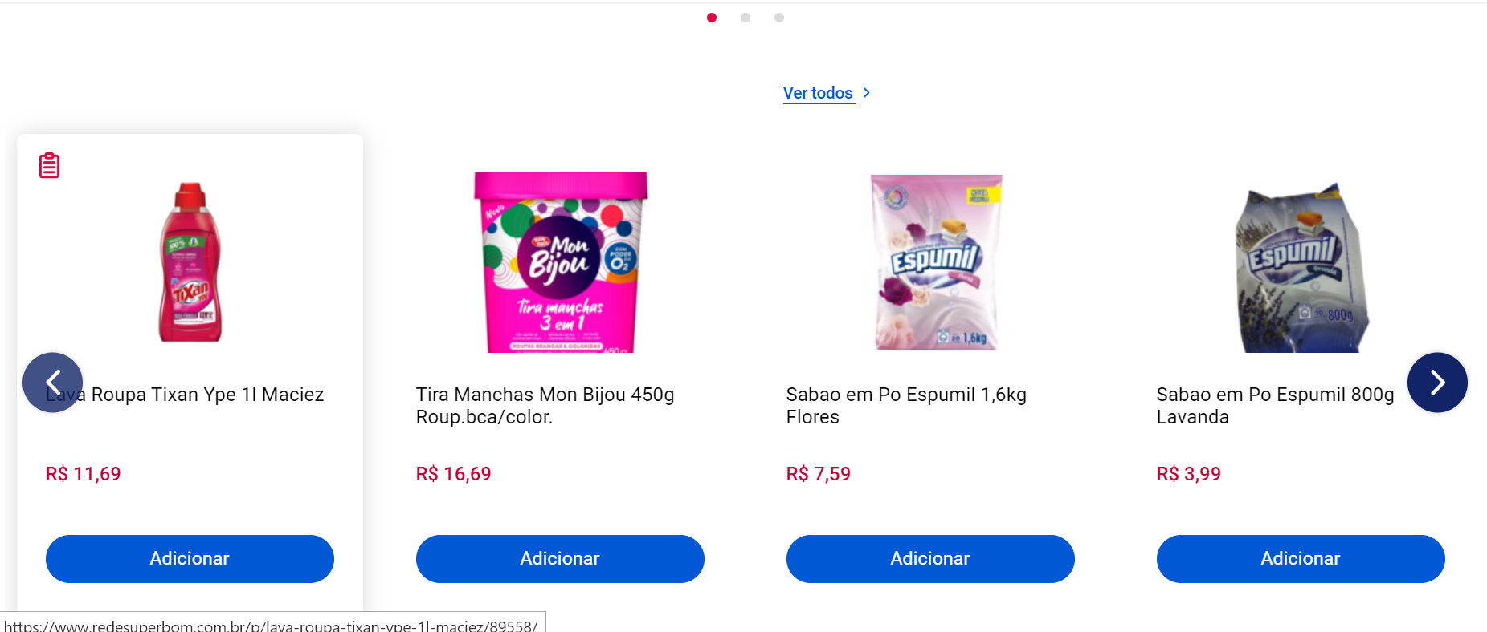
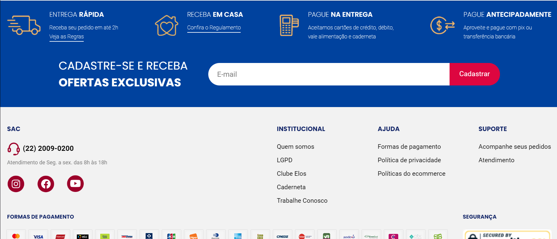
Link: https://www.redesuperbom.com.br

Vantagens:
- Site intuitivo tornando capaz de navegar com facilidade
- Fácil visualização dos produtos
- Todos os produtos estão alinhados em armonia tornando menos massante a visualização do site
- As cores e imagens contratando perfeitamente com a cor do fundo e do site em si
Desvantagem:
O site não apresenta nenhum desvantagem sendo bem organizado e planejado e seguindo toda a tipografica adequada.

